**Приложение плеер музыки**

Цели пользователя:

* Прослушать интересующие его треки
* Приобрести интересующую рекламно-сувенирную продукцию
* Составлять и делиться плейлистами

Задачи пользователя:

* Найти интересующие его треки
* Получить информацию о рекламно-сувенирной продукции
* Добавлять треки в плейлисты

Цели бизнеса:

* Продвигать треки артистов
* Продажа рекламно-сувенирной продукции
* Дать пользователю удобный инструмент поиска треков.
* Дать пользователю возможность прослушать любой интересующий его трек
* Поддерживать отзывчивый и профессиональный сервис для удержания клиентов.

Задачи бизнеса:

* Предлагать пользователю потенциально интересных артистов
* Предоставить пользователю информацию о рекламно-сувенирной продукции в удобном виде
* Создать привлекательный и удобный интерфейс для поиска треков.
* Предоставить максимально полную базу данных с треками
* Проводить различные акции и выпускать обновления приложения

**Анализ аналогичных решений**

**Soundcloud**

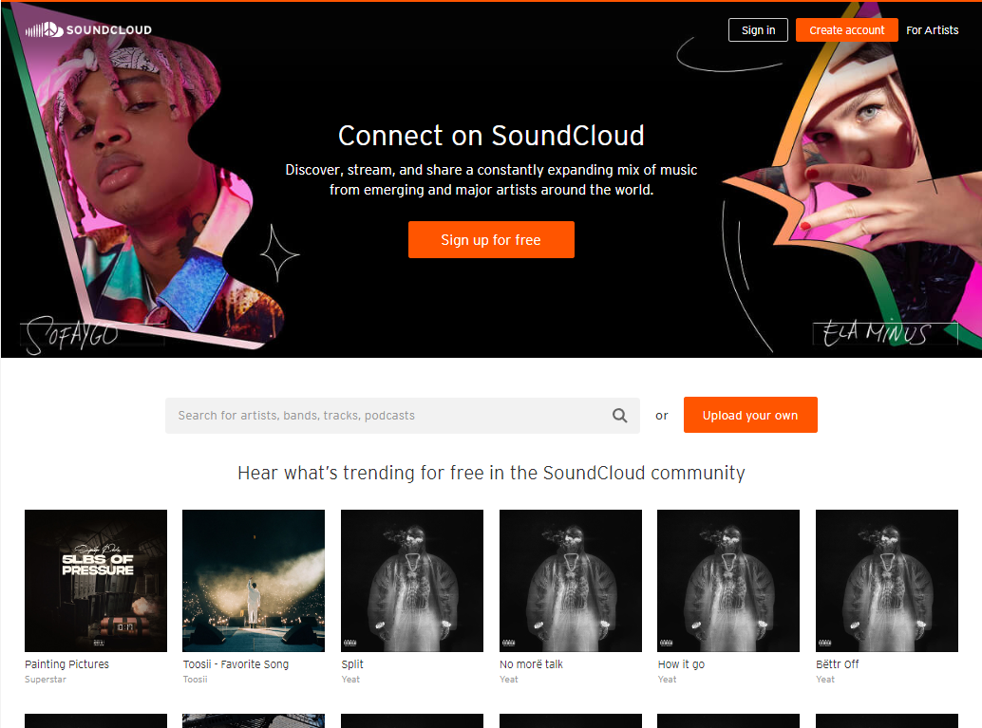

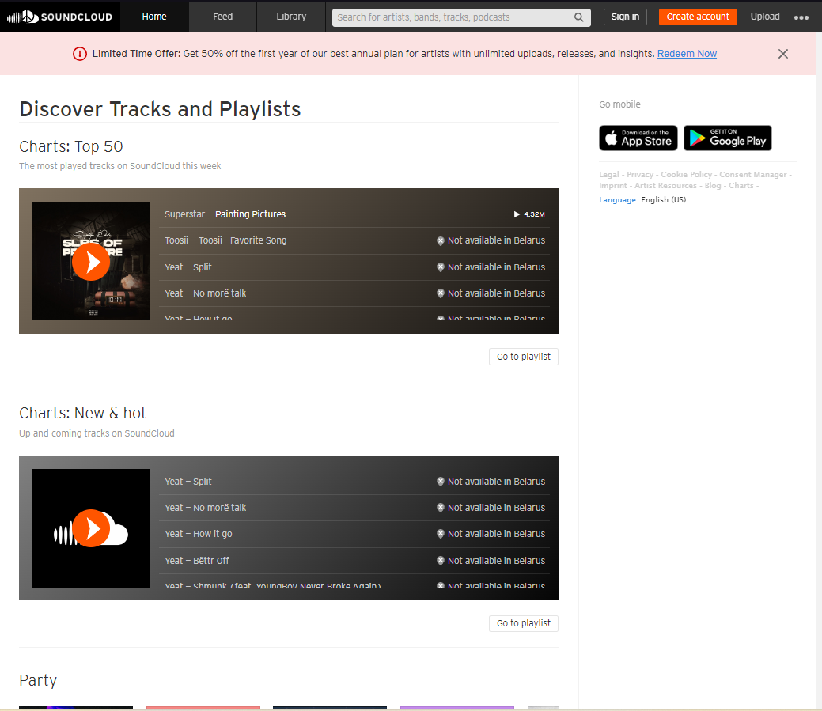

Дизайн сайта очень современный и эстетичный. Он создан с использованием свежих и современных цветовых схем и простых линий, которые создают чистый и удобный интерфейс. Сайт имеет адаптивный дизайн, что означает, что он легко просматривается на любом устройстве, включая мобильные устройства и планшеты

Ниже перечислены основные особенности дизайна сайта

* Главная страница: Главная страница сайта содержит большой баннер, который обозначает основную тематику сайта – прослушивание подкастов и музыки.
* Навигация: Навигационное меню расположено сверху страницы и является фиксированным, что делает его всегда доступным для пользователей.
* Поиск: Функция поиска на сайте позволяет пользователям искать интересующие их плейлисты или треки.

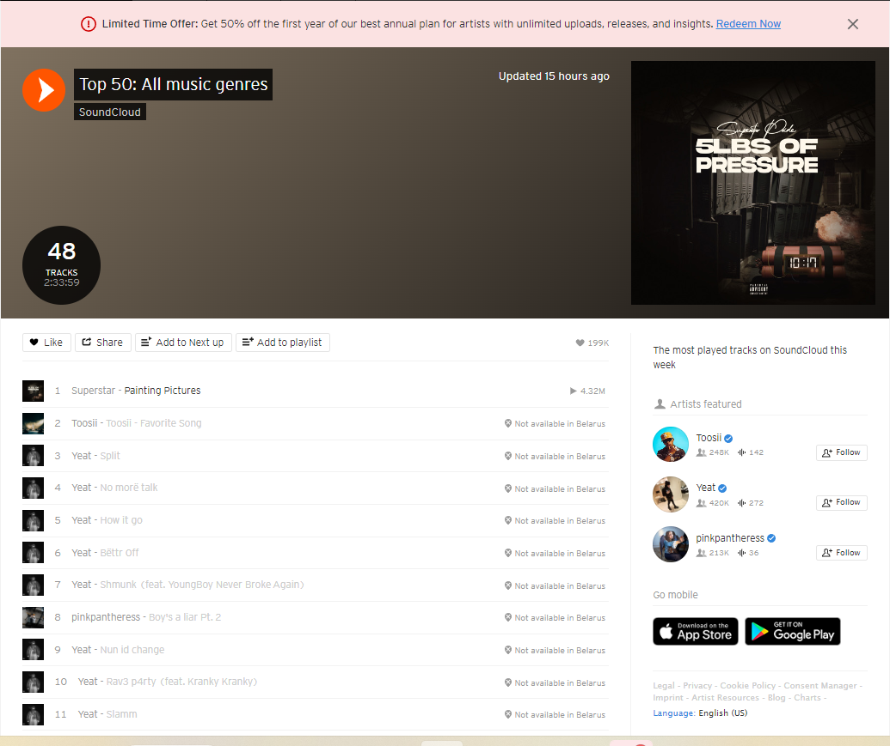

* Вкладка альбома содержит информацию об количестве треков в альбоме, необходимом времени для прослушивания альбома, есть опции добавления плейлиста в избранное, возможности поделиться им.

**Spotify**

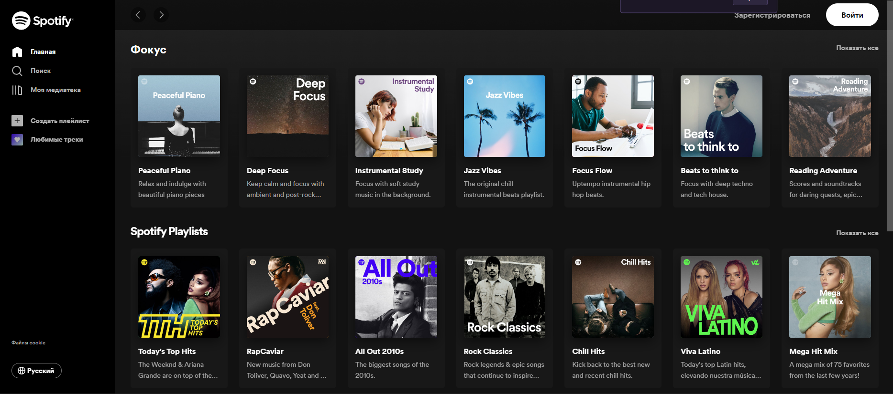

Spotify — стриминговый сервис, позволяющий легально прослушивать музыкальные композиции, аудиокниги и подкасты, не скачивая их на устройство. Доступен в виде веб-сайта, приложений для всех операционных систем, смартфонов, смарт-устройств и медиа-систем автомобилей.

Дизайн Spotify следует следующим принципам:

* Простота и функциональность: дизайн сайта должен быть простым и интуитивно понятным для пользователей. Сайт должен содержать только необходимые функции и элементы управления, чтобы пользователи могли быстро и легко находить нужную информацию.
* Цветовая гамма: дизайн сайта должен использовать цветовую гамму, соответствующую тематике продукта
* Минимализм: сайт должен быть минималистичным, без излишних украшений и деталей. Все элементы должны быть хорошо организованы и расположены на странице логично.
* Адаптивность: сайт должен быть адаптивным, чтобы пользователи могли легко просматривать его на разных устройствах, таких как смартфоны, планшеты и настольные компьютеры.

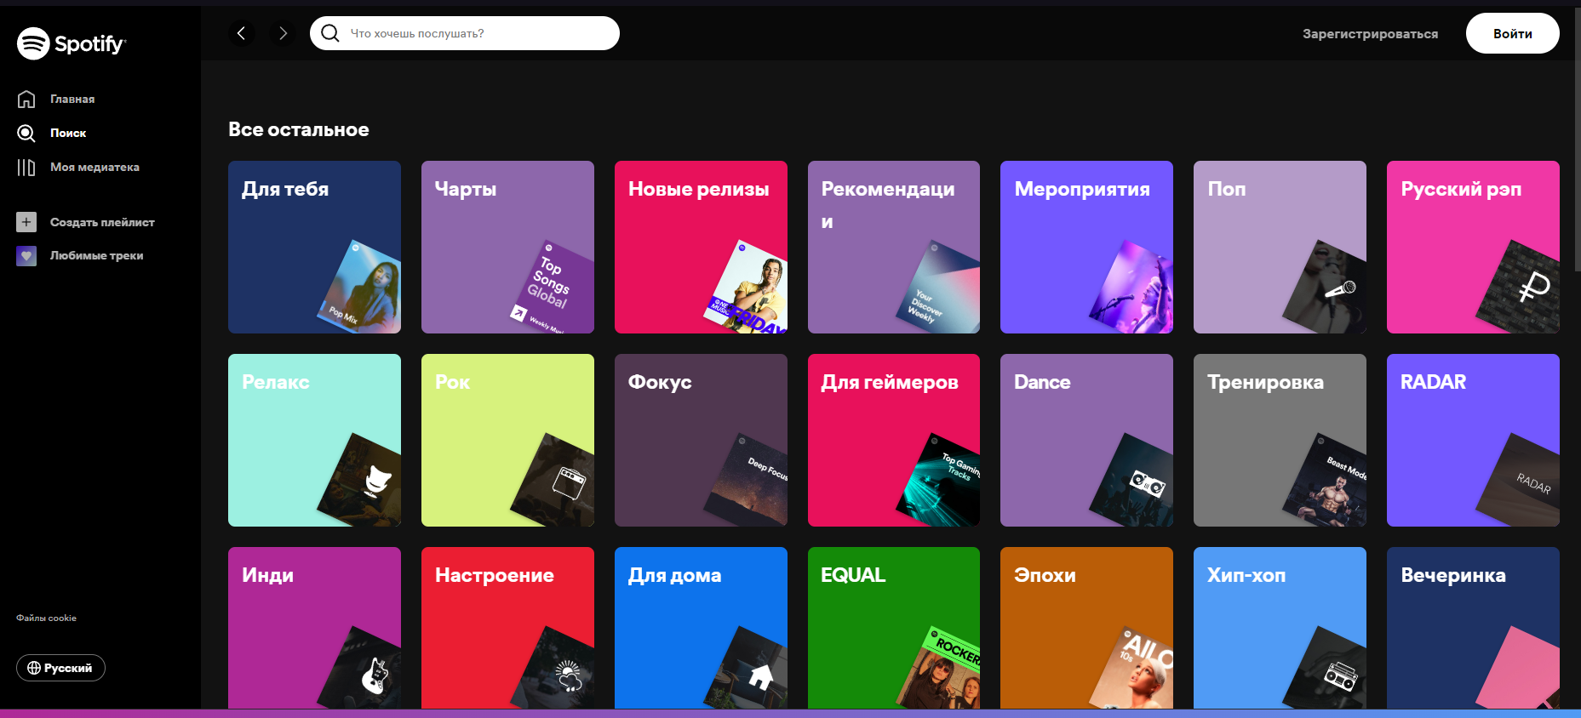

Навигация: навигация на сайте должна быть простой и понятной, чтобы пользователи могли быстро перейти на интересующий их раздел, при необходимости найти плейлист могли воспользоваться поисковой строкой сайта или выбрать интересующий элемент из предложенного.

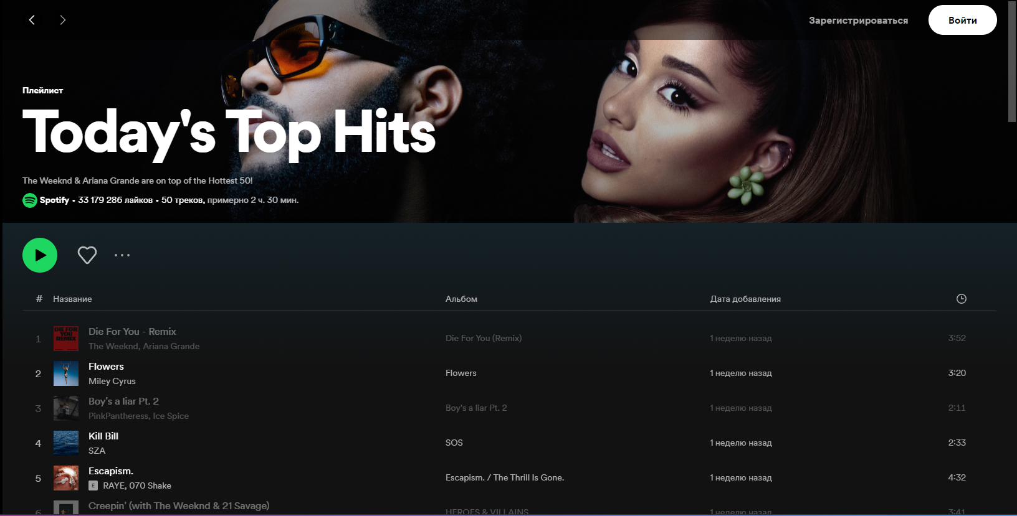

При переходе на вкладку плейлиста пользователь должен получать всю информацию и функционал, которая может его заинтересовать:

* Возможность выбрать и добавить в свой плейлист любой из предложенных треков.
* Полная информация о каждом треке.
* Информация о количестве слушателей плейлиста, краткое описание плейлиста.
* Возможность добавить плейлист в список любимых.

**Яндекс музыка**

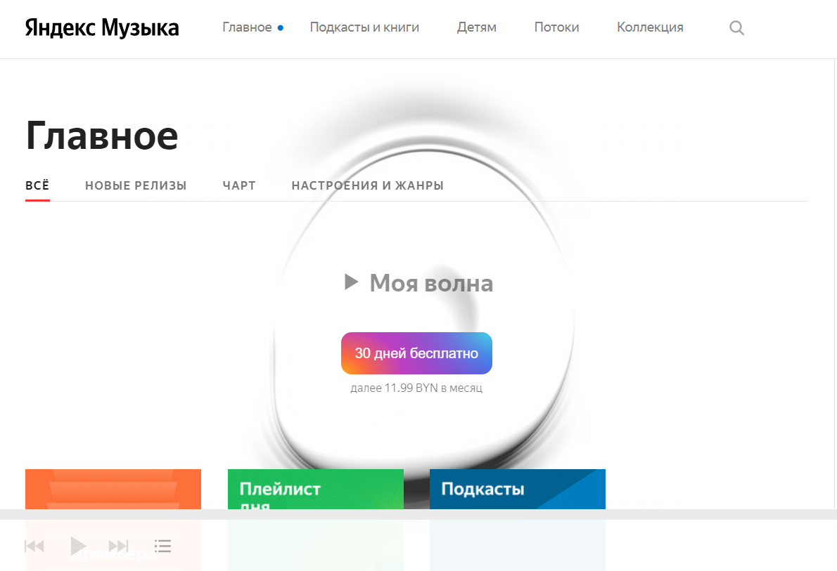

Дизайн сайта имеет современный и минималистичный стиль, который позволяет пользователям быстро и легко находить нужную информацию и выбирать интересующий его функционал:

* Простота и удобство использования. На главной странице сайта размещена поисковая строка и панель навигации, которые позволять пользователю перейти к интересующему контенту сразу после того, как он зайдет на главную страницу.
* Приятная цветовая гамма в соответствии с широким функционалом помогают создать хорошее впечатление пользователя о сайте.
* Дизайн. использует яркие цвета, чтобы привлечь внимание пользователей и создать приятную атмосферу на сайте. Однако, основные элементы дизайна остаются простыми и функциональными, что обеспечивает удобство использования сайта.

.

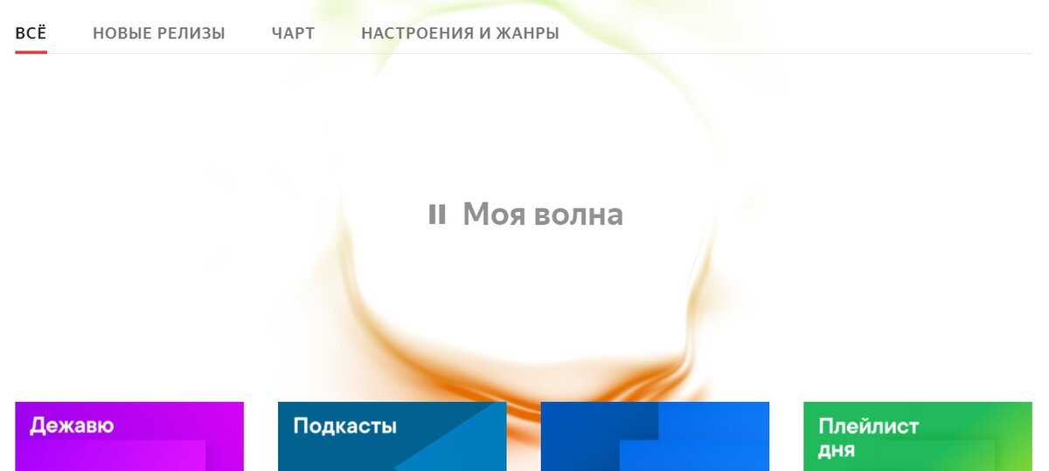

Имеется возможность прослушать поток с подбором треков исходя из предпочтений пользователя, чего нету на других схожих сайтах

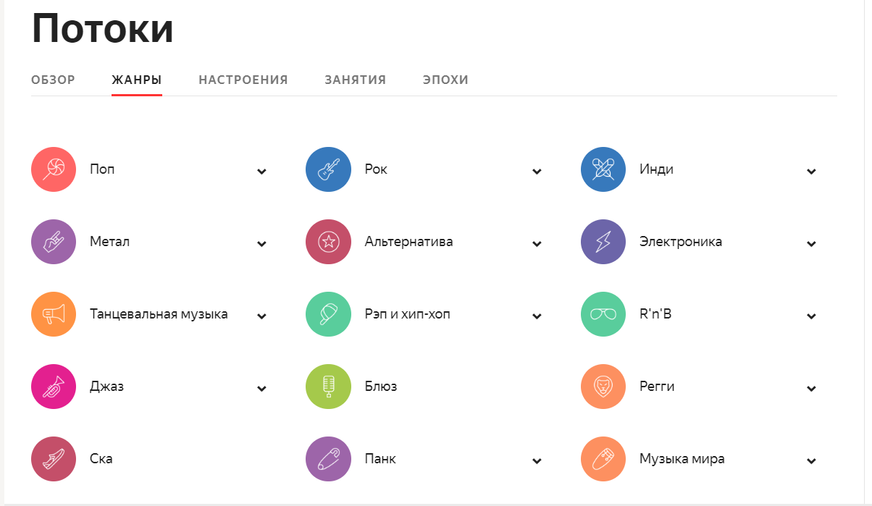

Так же присутствуют потоки по жанрам.

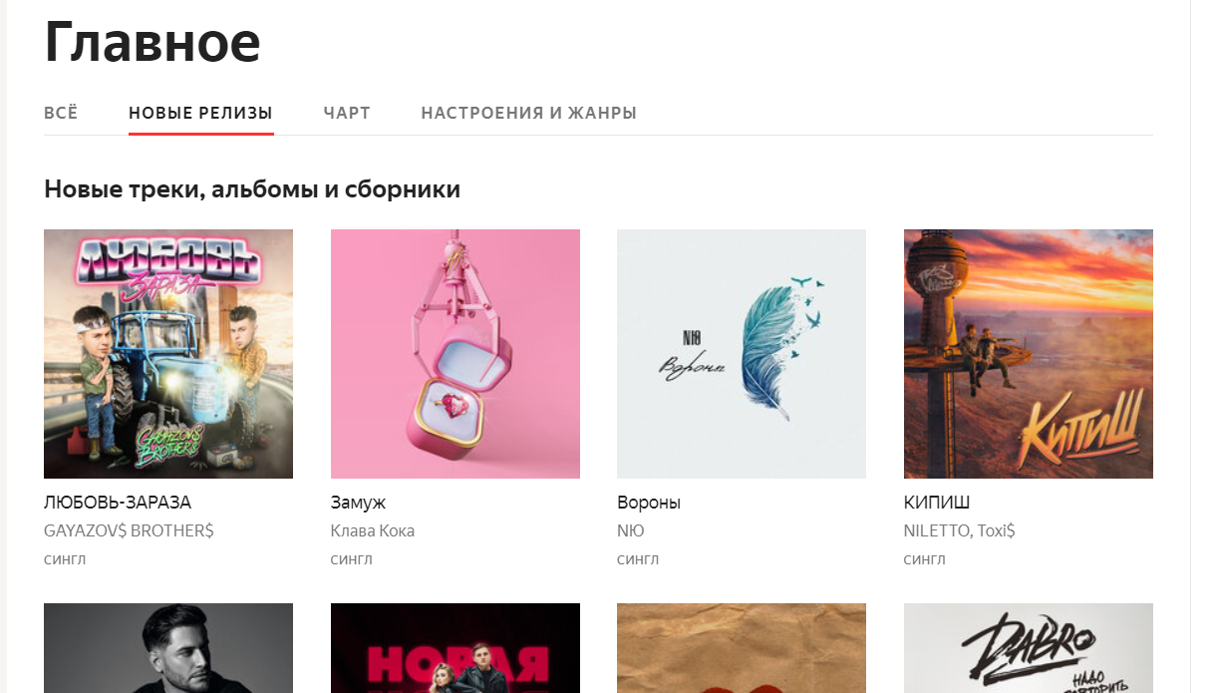

Предоставлено удобное меню на главной странице, которые предлагают пользователю интересный и разнообразный контент, что позволяет заинтересовать пользователя в продукте.

Сайт адаптирован под различные устройства, включая мобильные устройства, планшеты и настольные компьютеры. Это обеспечивает удобство использования сайта в любых условиях и на любых устройствах.

**akniga.org**

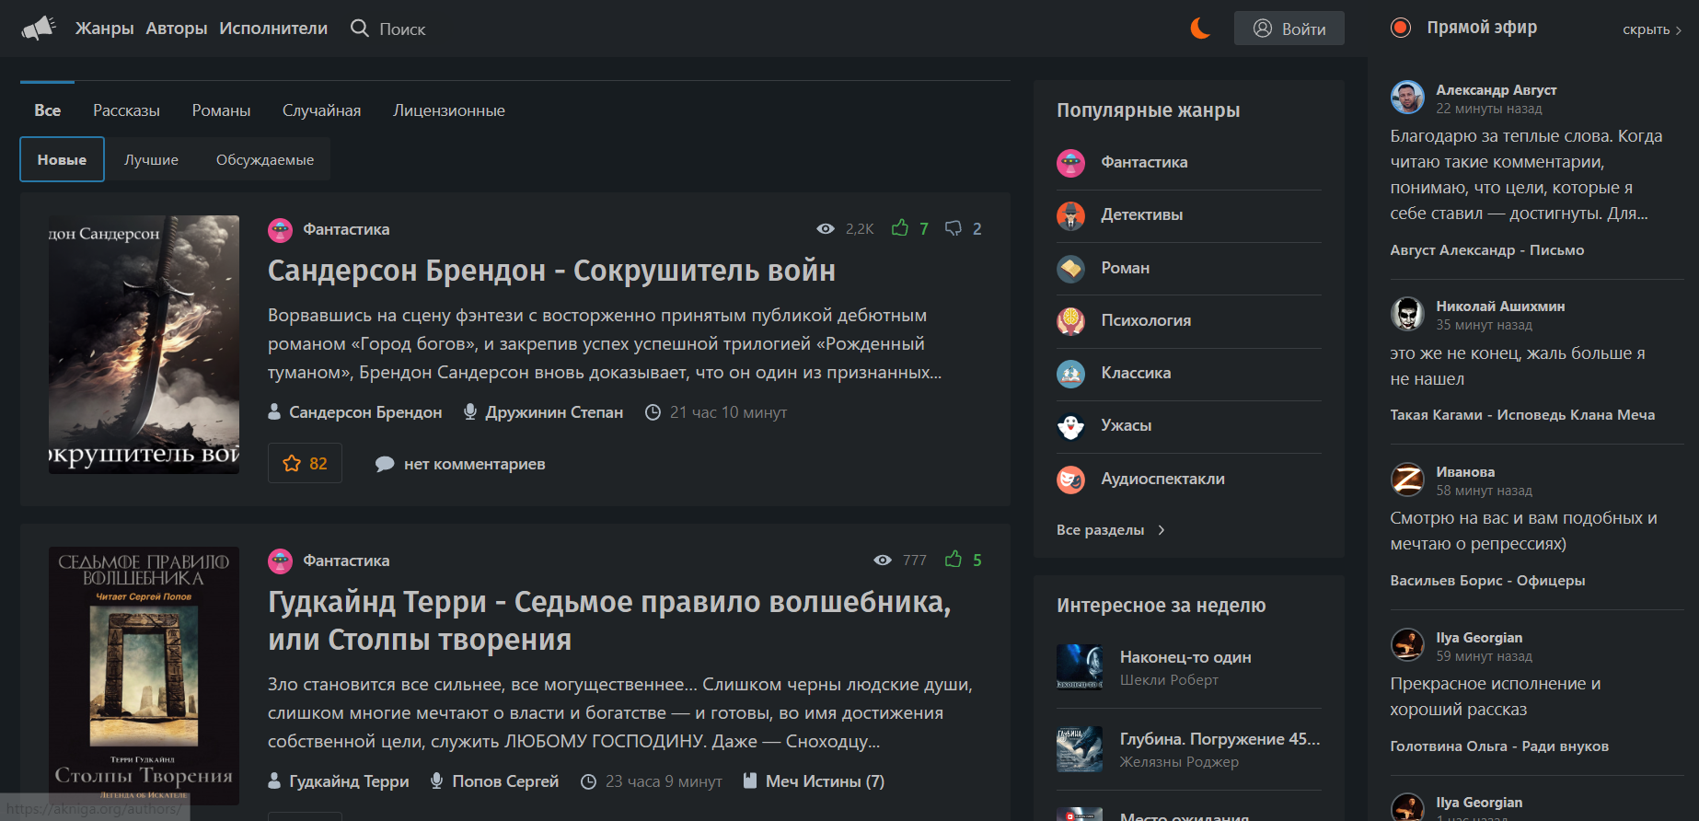

Akniga.org – сайт, предоставляющий возможность пользователям прослушивать аудиокниги.

Дизайн сайта выполнен лаконично и имеет все необходимые опции:

* Простая, но функциональная поисковая система. Есть возможность отсортировать треки по авторам, жанру, Исполнителям, но также присутствует поисковая строка, с помощью которой можно выполнить более гибкий запрос.
* Приятная цветовая гамма в соответствии с широким функционалом помогают создать хорошее впечатление пользователя о сайте.

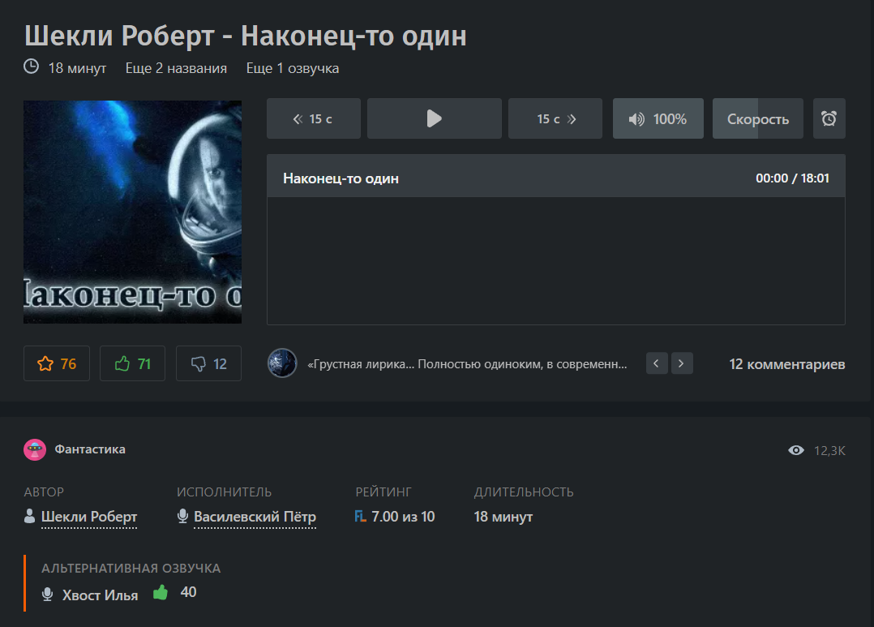

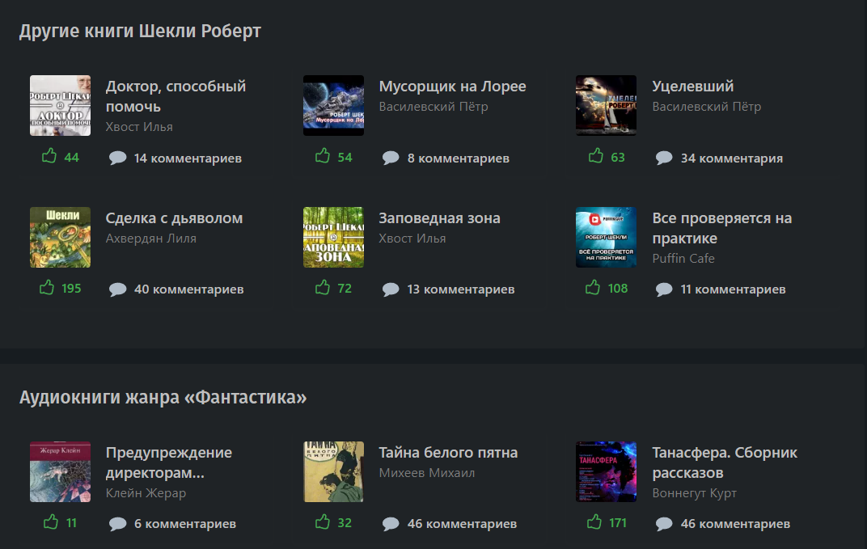

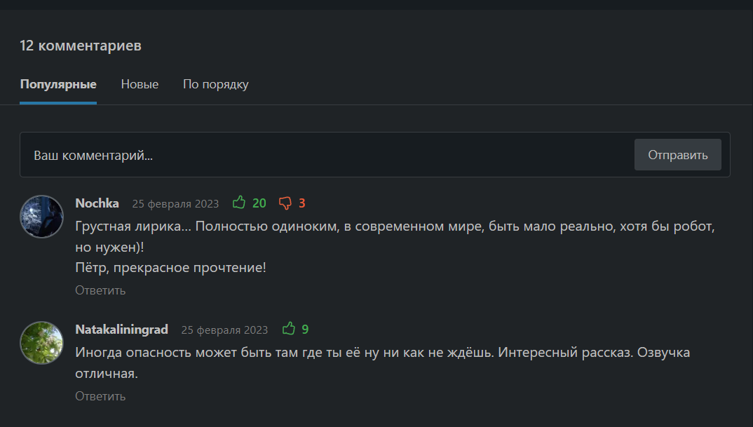

При переходе на страницу книги пользователь может работать с основным интерфейсом для запуска аудиокниги, выбора интересующего его актера озвучки, получения списка рекомендаций по жанру и актеру озвучки, возможность оставить комментарий.

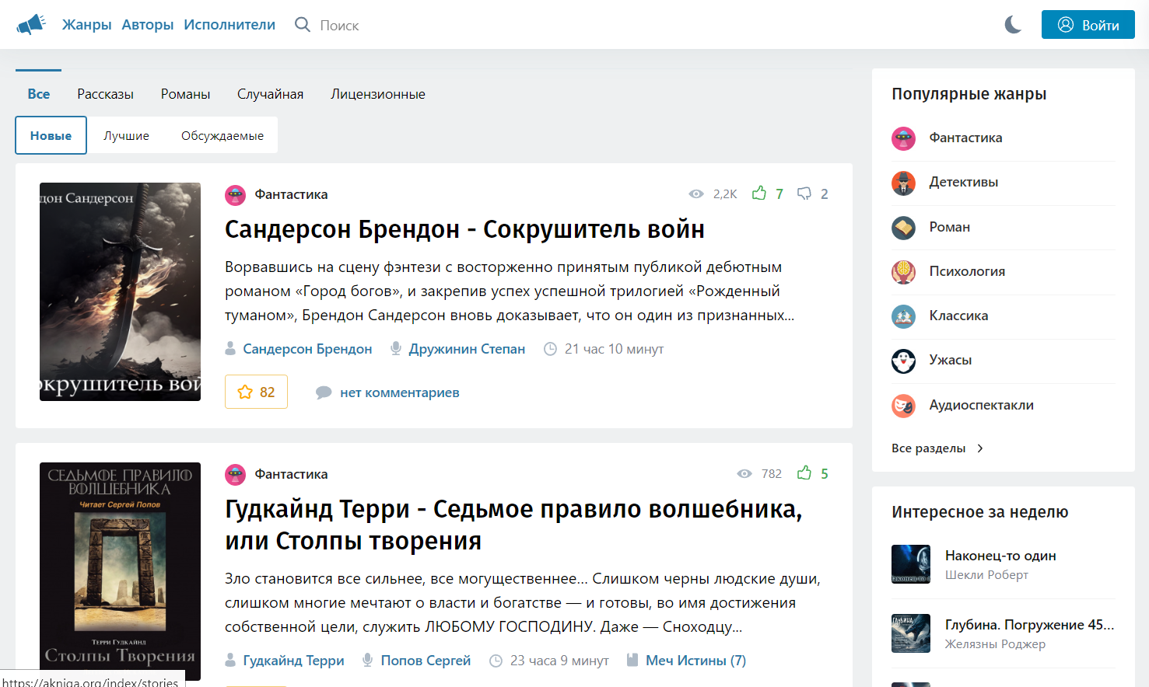

На сайте присутствует опция переключения цветовой схемы на светлую.

**Online-red.com**

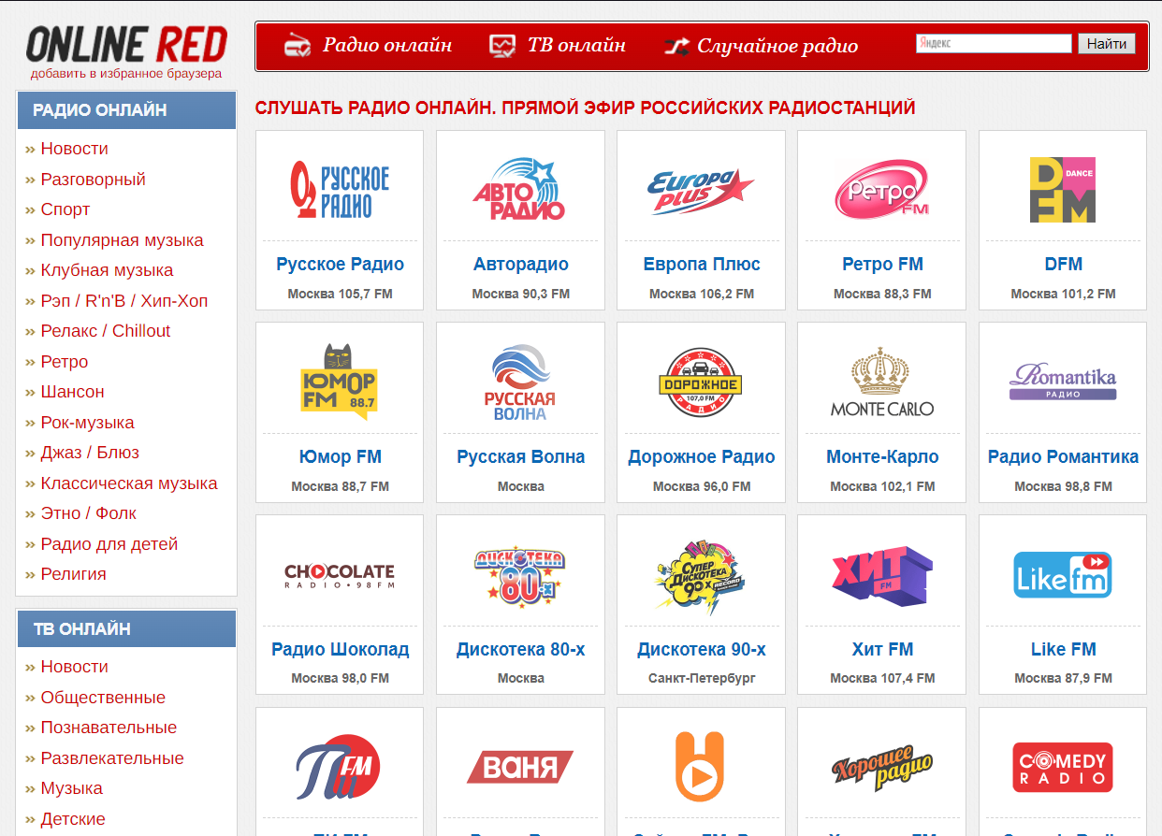

Online-red.com – сайт для прослушивания радиостанций.

По сравнению с предыдущими конкурентами дизайн сайта Online-red выглядит хуже. Выбрана не самая лучшая цветовая схема, дизайн выглядит устаревшим.

Навигация: навигация на сайте должна быть простой и понятной, чтобы пользователи могли быстро переходить между разными разделами и страницами. Дизайн разделен на две части: боковое и верхнее меню.

Навигация позволяет отсортировать радиостанции по жанру, выбрать тематику канала, для более гибкой настройки предусмотрена поисковая строка.

На середине страницы расположены доступные для прослушивания радиостанции.

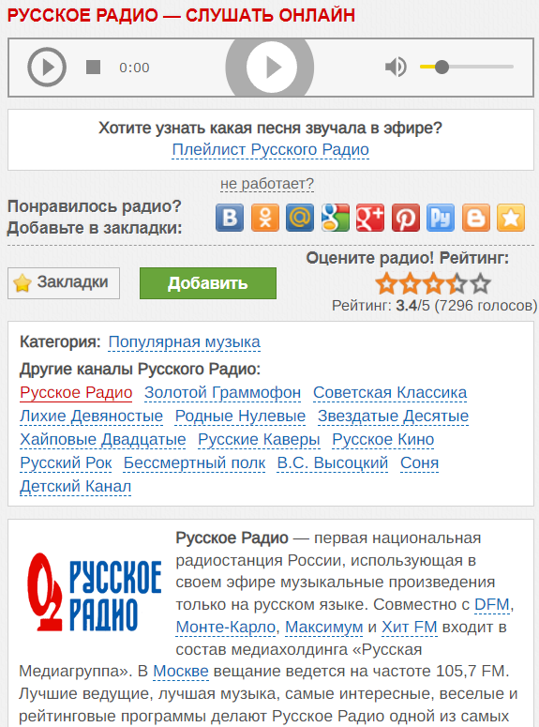

На странице радиостанции находятся основные элементы управления плеером радио, информация о радиостанции, список похожих радиостанций, возможность добавить радиостанцию в закладки, перейти к другим радиостанциям по соответсвующей категории.

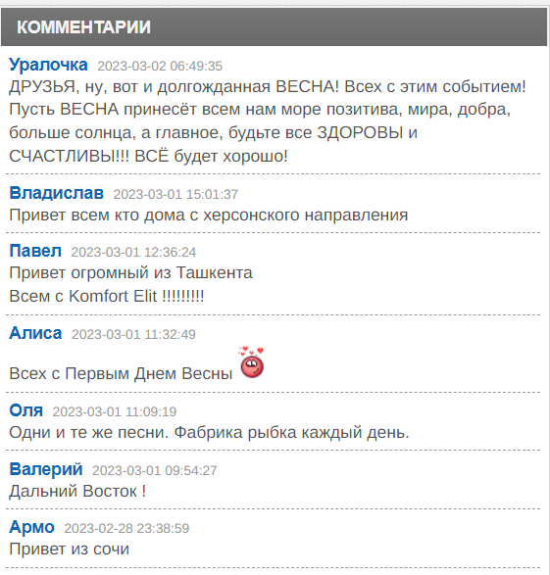

Предусмотрена возможность оставить комментарий радиостанции.

Итог

1. Простота и функциональность: дизайн должен быть простым и интуитивно понятным для пользователей. Приложение должно содержать только необходимые функции и элементы управления, чтобы пользователи могли быстро и легко находить нужную информацию.
2. Минимализм: Приложение должно быть минималистичным, без излишних украшений и деталей. Все элементы должны быть хорошо организованы и расположены на странице логично.
3. Адаптивность. Приложение должно быть адаптировано под различные устройства, включая мобильные устройства, планшеты и настольные компьютеры. Это обеспечивает возможность использования на любых устройствах.
4. Навигация: Навигационное меню должно содержать все необходимые инструменты для гибкого и быстрого поиска интересующего трека.
5. Фильтры поиска: предоставляет пользователю возможность выбирать параметры поиска.
6. Социальные сети: В приложении будут ссылки на страницы портала в социальных сетях, что позволяет пользователям быстро перейти на страницы портала и получать новости и обновления.